本试卷适应范围  自动/电气14级 | 南 京 农 业 大 学 试 题 纸
本试卷适应范围  自动/电气14级 | 2016-2017 学年 1 学期 课程类型：选修 试卷类型：B
课程号 3032059 课程名 微机原理与应用 学分 3

学号 姓名 班级
题号 | 一 | 二 | 三 | 四 | 五 | 六 | 七 | 八 | 九 | 总分 | 签名
得分
装订线

装订线

一、选择题（每题1分，共10分）
1、若定义DAT DW 1234H，5678H, 则DAT+2字节单元的内容是 。
A. 78H B. 56H C.34H D. 12H
2、对8259A进行初始化时，主片从片控制字格式不同的是 。
A. ICW1 B. ICW2 C. ICW3 D. ICW4
3、指令IN AL,12H中，端口地址采用的寻址方式为 。
A. 立即寻址 B. 直接寻址 C.寄存器寻址 D. 寄存器间接寻址
4、下列FLAGS的标志中， 不属于控制标志。
A. TF B. OF C. IF D. DF
5、8088CPU，若NMI、除法中断、断点中断和INTR同时产生，则CPU优先响应 。
A. NMI B. INTR C.除法中断 D. 断点中断
6、要管理40个中断源至少需要 片8259A进行级联。
A. 4 B. 5 C. 6 D. 7
7、执行MOV AL,[1000H]时，8088CPU外部管脚状态是 。
A. 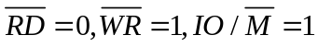 B. 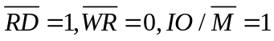
C. 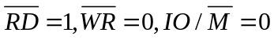 D. 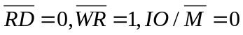
8、使用循环指令LOOP时，循环次数须赋值给 。
A. AX B. BX C. CX D. DX
9、采用查询方式进行输入输出时，外设端口至少应配备 。
A.地址端口、数据端口 B.数据端口、状态端口 C. 状态端口、控制端口 D.状态端口、地址端口
10、某SRAM芯片存储容量为32K4bit ，则其地址线和数据线各 条。
A.15,1 B.15,4 C.32,1 D.32,4
二、填空题（每空1分，共20分）
1、某存储单元的段地址为2C60H，偏移地址为2AF0H，则其对应的物理地址是__________。
2、堆栈操作的基本规则有： 进 出，以 为单位，按照地址由 到 顺序存放。
3、8088 CPU14个寄存器中，有位定义的是 。
4、8259A中断结束方式有三种，分别是 、 和 。
5、8088系统中，存储器是分段的，一个程序模块最多有 个段，至少应该有 段。
6、MOV CL, 4
MOV AX, 1357H
AND AX,0FH
ROR AX, CL
执行上述程序后，AX= 。
7、外部设备有中断产生时，可屏蔽中断请求可以通过 引脚向8088CPU发送中断请求。
8、三态门74LS244和锁存器74LS273中，可以作为输入接口的是 ，可以作为输出接口的是 。
9、主机与外部设备进行数据传送时，4种基本输入输出方法分别是 、 、 和 。
三、简答题（每题6分，共30分）
1、判断下列指令的对错，若有错，简述原因。
（1）MOV 33H, AL
（2）OUT 23H, AX
（3）MUL AL, BL
2、MOV AX, 89A0H
MOV BX, 9157H
ADD AX, BX
程序执行后：CF、PF、AF、ZF、SF、OF的值各为多少？
3、8088CPU复位后执行的第一条指令的物理地址是？如果想开机执行某个程序，可采用哪两种方案？
4、2片8259A级联，从片端口地址为A0H、A1H，主片端口地址为20H、21H。从片当前中断服务程序结束时，应先向从片发送中断结束命令，然后判断从片的ISR是否为零，如为零，则向主片发中断结束指令，请编程实现该过程。
5、以下程序实现的功能是？
MOV CX, 100
LEA SI, FIRST
LEA DI, SECOND
CLD
REP MOVSW
四、编程题（30分）
1、（10分）试编程将从DATA单元开始的100个无符号字节数按从大到小的顺序排列。
2、（20分）8255A的接口电路如图1所示，LED显示器为共阳极，已知8255A端口地址为20H-23H，编程实现在低五位数码管上显示“8255A”。
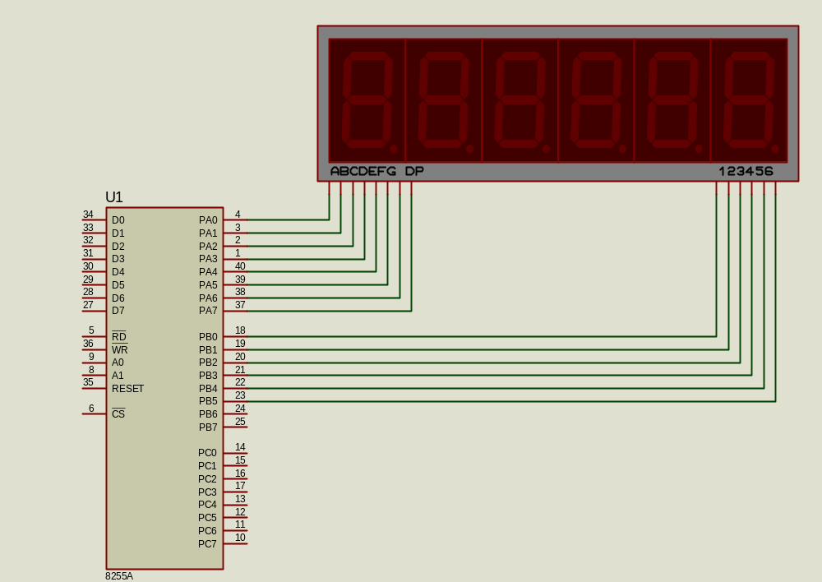
图1
五、设计题（10分）
1、SRAM6116芯片引脚图如图2所示，试利用74LS138译码器和SRAM6116构建4KB的存储器，地址范围为0F1000H-0F1FFFH，画出硬件连接图。
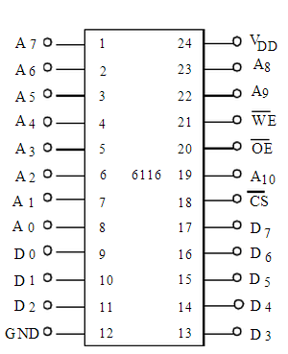
图2

附：
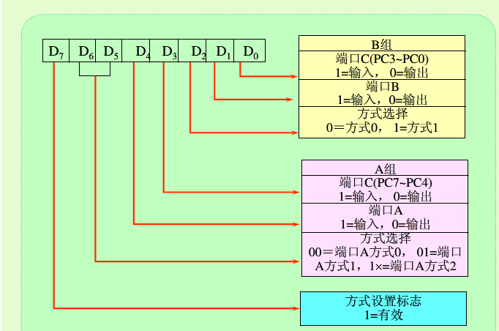

8255A工作方式控制字

教研室主任 出卷人

